9 Контрольная работа №1 по теме «Кинематика»
Вариант 1
- Лыжник спустился с начальной скоростью 6м/с и ускорением 0,5 м/с². Какова длина горы, если спуск продолжался 12 с?
- Координата движущегося тела с течением времени меняется по закону
x=-1+3t-t². Определите начальную координату тела, проекцию начальной скорости, проекцию ускорения.

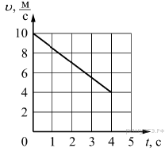Используя график зависимости скорости v движения тела от времени t, определите, чему равно ускорение тела.

- На рисунке представлен график зависимости проекции ускорения тела a_{x} от времени t. Какие участки графика соответствуют равноускоренному движению тела вдоль оси x?
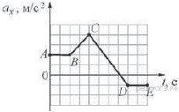
- Шарик скатывается по наклонной плоскости из состояния покоя. Начальное положение шарика и его положения через каждую секунду от начала движения показаны на рисунке.

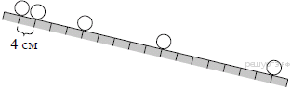 Определите ускорение шарика.

Вариант 2
- При какой скорости самолёт приземлиться на посадочной полосе аэродрома длиной 800м при торможении с ускорением 5 м/с²?
- Координата движущегося тела с течением времени меняется по закону x=10-t-2t². Определите начальную координату тела, проекцию начальной скорости и проекцию ускорения.

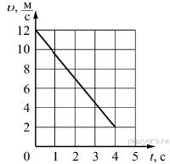Используя график зависимости скорости v движения тела от времени t, определите величину и знак его ускорения.

- Тело движется вдоль оси OX. На рисунке представлен график зависимости координаты x этого тела от времени t. Движению с наибольшей по модулю скоростью соответствует участок графика

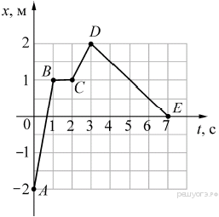
- Шарик скатывается по наклонной плоскости из состояния покоя. Начальное положение шарика и его положения через каждую секунду от начала движения показаны на рисунке.
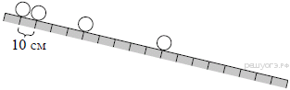 Чему равно ускорение шарика?

Контрольная работа №2 по теме: «Динамика».
Вариант 1
- Тележку массой 3 кг тянут с силой 15 Н. Чему равно ускорение тележки?
- Под действием силы 10 Н. пружина длиной 1 м удлинилась на 0,1 м. Какова жесткость пружины?
- В соревновании по перетягиванию каната участвуют три человека. Один, прикладывая силу в 450 Н, тянет канат вправо, а двое других, с силами в 350 Н и 200 Н- влево. Какова равнодействующая этих сил? В каком направлении будет перемещаться канат?
- В инерциальной системе отсчёта брусок из состояния покоя начинает скользить с ускорением вниз по наклонной плоскости. Равнодействующая всех сил, действующих на брусок, сонаправлена вектору

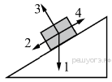

5.Для уменьшения в 4 раза силы тяготения между двумя однородными шарами расстояние между центрами шаров надо………
Вариант 2
1. На тело массой 2 кг действует сила 10 Н. Чему равно ускорение тележки?
2. К пружине динамометра подвесили груз массой m = 0,5 кг, под действием которого пружина растянулась на 4 см. Какова жёсткость пружины?
3. Мальчик и девочка тянут верёвку за противоположные концы. Девочка может тянуть с силой не более 50 Н, а мальчик — с силой 150 Н. С какой силой они могут натянуть верёвку, не сдвигаясь, стоя на одном месте?
4. В инерциальной системе отсчёта брусок массой m начинает скользить с ускорением вниз по наклонной плоскости (см. рисунок). Модуль равнодействующей сил, действующих на брусок, равен

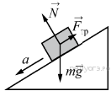
5 Для увеличения в 4 раза силы тяготения между двумя однородными шарами расстояние между центрами шаров надо………

Контрольная работа №3 по теме: «Механические колебания и волны. Звук».
Вариант 1
- Чему равна длина волны, если скорость её распространения 340 м/с, а частота 200 Гц?
- Нитяной маятник колеблется с частотой 40 Гц. Определите период колебаний и число колебаний в 1 минуту.

В бассейне под водой установлен динамик, излучающий звук определенной частоты. Часть звуковой волны отражается от поверхности воды, а часть преломляется и проходит в воздух. Известно, что скорость звука в воде больше скорости звука в воздухе. Как при переходе из воды в воздух меняется частота звука и длина звуковой волны?
Для каждой величины определите соответствующий характер изменения:
1) | увеличивается
2) | уменьшается
3) | не изменяется
Запишите в таблицу выбранные цифры для каждой физической величины. Цифры в ответе могут повторяться.

Частота звука | Длина звуковой волны

4.С какой скоростью распространяется волна, если длина волны 2 м, а период колебаний 0,25 с.

5. На рисунке представлена зависимость координаты центра шара, подвешенного на пружине, от времени. Определите амплитуду колебаний.
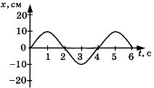

Вариант 2
- Чему равна скорость звука в воде, если источник звука, колеблющийся с периодом 2 мс, возбуждает в воде волны длиной 2,9 м.
- Пружинный маятник колеблется с частотой 40 Гц. Определите период колебаний и число колебаний в 1 минуту.

В бассейне под водой установлен динамик, излучающий звук определенной частоты. Часть звуковой волны отражается от поверхности воды, а часть преломляется и проходит в воздух. Известно, что скорость звука в воде больше скорости звука в воздухе. Как при переходе из воды в воздух меняется частота звука и амплитуда звуковой волны?
Для каждой величины определите соответствующий характер изменения:
1) | увеличивается
2) | уменьшается
3) | не изменяется
Запишите в таблицу выбранные цифры для каждой физической величины. Цифры в ответе могут повторяться.

Частота звука | Амплитуда звуковой волны

- Найдите длину волны, распространяющейся со скоростью 12 м/с, если частицы в волне колеблются с частотой 0, 4 Гц.
- На рисунке представлена зависимость координаты центра шара, подвешенного на пружине, от времени. Определите период колебаний.
Контрольная работа №4 по теме: «Электромагнитное поле».
Вариант 1
1.
Магнитное поле создается
 | 1) | любыми неподвижными заряженными частицами
 | 2) | только движущимися положительно заряженными частицами
 | 3) | только движущимися отрицательно заряженными частицами
 | 4) | любыми движущимися заряженными частицами

2.В однородном магнитном поле с индукцией 0,1 Тл находится проводник с током. Длина проводника равна 1,5 м. Он расположен перпендикулярно к линиям магнитной индукции. Определите силу тока в проводнике, если на него действует сила 1,5Н
3.
Один раз кольцо падает на стоящий вертикально полосовой магнит так, что надевается на него, второй раз так, что пролетает мимо него. Плоскость кольца в обоих случаях горизонтальна. Ток в кольце
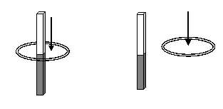
 | 1) | возникает в обоих случаях
 | 2) | не возникает ни в одном из случаев
 | 3) | возникает только в первом случае
 | 4) | возникает только во втором случае

4.Проводник с током находится между полюсами постоянного магнита (см. рисунок).

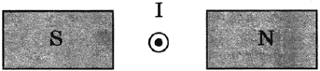

Определить направление силы, действующей со стороны магнитного поля на проводник с током.
5. Катушки трансформатора имеют: первичная – 1200 витков, вторичная – 6000 витков. Какое напряжение получим на клеммах вторичной обмотки, если на клеммы первичной подаем напряжение 80В?

Вариант 2
1.
На рисунке показана схема установки для демонстрации явления электромагнитной индукции. Она состоит из намотанной на полый каркас проволочной катушки, выводы которой подсоединены к амперметру, и закреплённого над ней постоянного магнита. Проводятся следующие опыты:
I. катушку удаляют от магнита;
II. катушку приближают к магниту;
III. катушку поворачивают на 90°, относительно горизонтальной оси.
В каком опыте можно продемонстрировать явление электромагнитной индукции?
 | 1) | Только в первом.
 | 2) | Только во втором.
 | 3) | Только в третьем.
 | 4) | Во всех трёх.

- Постоянный полосовой магнит сначала вносят в фарфоровое замкнутое кольцо (рис. 1а), затем в алюминиевое кольцо с разрезом (рис. 1б).
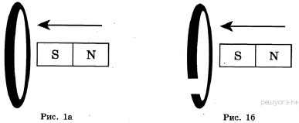
Когда возникает индукционный ток?
3.
На рисунке изображён проводник с током, помещённый в магнитное поле. Стрелка указывает направление тока в проводнике. Вектор магнитной индукции направлен перпендикулярно плоскости рисунка от нас. Как направлена сила, действующая на проводник с током?
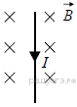
- . Однородное магнитное поле с индукцией 0,25 Тл действует на находящийся в нем проводник с силой 2Н. Определите длину проводника, если сила тока в нем равна 5 А.
- Первичная обмотка трансформатора, включенная в сеть 110В, имеет 550 витков. Какое число витков должна иметь вторичная обмотка, если необходимо получить 440В?

Контрольная работа №5 по теме: «Строение атома и атомного ядра»
Вариант 1

- Контейнер с радиоактивным веществом помещают в магнитное поле, в результате чего пучок радиоактивного излучения распадается на три компоненты (см. рисунок). Какому излучению соответствует компонент (3).
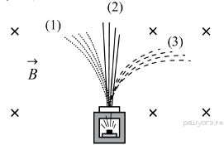
- При α-распаде ядра его зарядовое число

1) уменьшается на 2 единицы
2) увеличивается на 2 единицы
3) уменьшается на 4 единицы
4) увеличивается на 4 единицы
- Сколько протонов и нейтронов содержится в атоме натрия 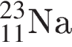?
- Под действием какой частицы протекает ядерная реакция 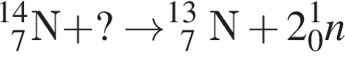 ?

- Произошла следующая ядерная реакция: 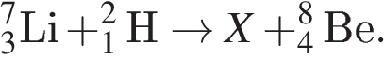 Какая частица X выделилась в результате реакции?

Вариант 2
1. При электронном β-распаде ядра его зарядовое число

1) уменьшается на 1 единицу
2) уменьшается на 2 единицы
3) увеличивается на 2 единицы
4) увеличивается на 1 единицу
2.Сколько протонов и нейтронов содержится в атоме калия 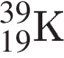 ?
3. Радиоактивный препарат помещают в магнитное поле, в результате чего пучок радиоактивного излучения распадается на три компонента (см. рисунок). Какому излучению соответствует компонент (1).? 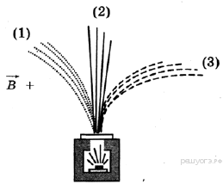

4. Какая частица образуется в ходе ядерной реакции 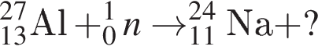 ?

5. Произошла следующая ядерная реакция: 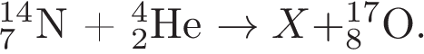 Какая частица выделилась в результате реакции?

